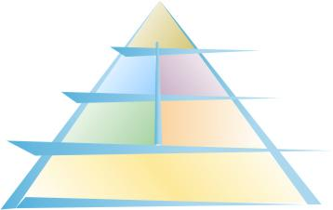

Κων/νου Υδραίου 75, 2ος, 2241 0 76830 / 6977660742
Email: matina.poulli@gmail.com

Καρτέλα πελάτη
Ημερομηνία: xx/xx/xxxx

Ονοματεπώνυμο: | Ημερομηνία γέννησης
Για ποιο λόγο είστε εδώ;
Ποιος είναι ο στόχος σας;

Συνθήκες διαβίωσης

Απασχόληση: | Ωράριο Εργασίας:
Οικογενειακή κατάσταση:

Ιατρικό Ιστορικό

Προβλήματα υγείας | Έτος διάγνωσης | Σχετικές εργαστηριακές τιμές | Αγωγή | Σχόλια

Χειρουργική επέμβαση
Κληρονομικότητα για κάποια πάθηση
Καπνίζετε;

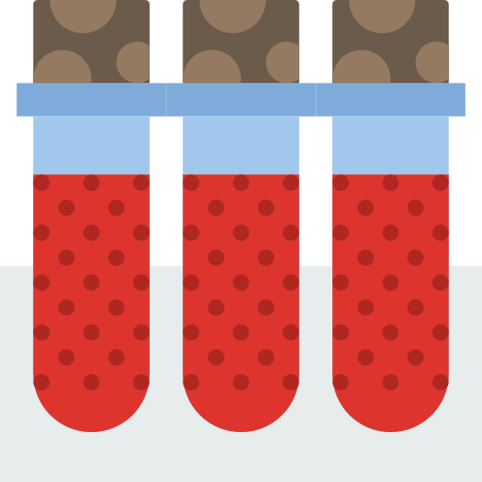
Φαρμακευτική Αγωγή

Άλλα φάρμακα –Συμπληρώματα | Τύπος σκευάσματος  (π.χ. χάπι/σιρόπι) | Σχετικές εργαστηριακές τιμές

Διατροφή
Ανάκληση 24ώρου
Ημέρα: xx/xx/xxxx

Πρωινό
Δεκατιανό
Μεσημεριανό
Απογευματινό
Βραδινό
Προ ύπνου

Ήταν μια τυπική – αντιπροσωπευτική ημέρα; Ναι Όχι

Γενικές Διατροφικές Συνήθειες

Πόσα γεύματα κάνετε συνήθως;
Σε μία μέρα και ποια είναι αυτά;
Καταναλώνετε πρωινό;
Και εάν ναι πόσες ημέρες/εβδομάδα;
Το πρωινό σας τι περιλαμβάνει συνήθως;
(π.χ. γάλα με δημητριακά ολικής άλεσης και ένα φρούτο)
Τόπος κατανάλωσης:
(π.χ. σπίτι/ εργασία)
Τυχαίνει να μείνετε αρκετές ώρες νηστικός/ή;
Και εάν ναι, πόσο συχνά;
Ποιος ετοιμάζει τα γεύματα στο σπίτι;
(π.χ. εσείς, η/ο σύζυγος, η μητέρα κ.α.)
Πώς είναι συνήθως μαγειρεμένο το φαγητό;
(π.χ. τηγανητό, ψητό, φούρνου)
Χρησιμοποιείτε μεγάλη ποσότητα ελαιόλαδου;
Το υπολογίζετε με κ. γλυκού ή με φλιτζάνι;
Ποιος κάνει τα ψώνια στο σπίτι;
Διαβάζετε τις ετικέτες τροφίμων και εάν ναι, τι προσέχετε;

Ημερολόγιο Συχνότητας Κατανάλωσης Τροφίμων FFQ

 | >3 φ/ ημέρα | 1-2 φ/ ημέρα | 3-5 φ/ εβδ. | 1-2 φ/ εβδ. | 2-3 φ/ μήνα | Σπάνια ή ποτέ | Σχόλια
Γαλακ/μικά
Τυρί
Αυγό
Φρούτα
Λαχανικά
Δημητριακά*
Ζυμαρικά*
Ψωμί*
Όσπρια
Λαδερά
Κρέας Κόκκινο
Κρέας λευκό
Ψάρι
Θαλασσινά
Ξηροί καρποί
Γλυκά
Delivery

*Επιλέγετε τροφές ολικής άλεσης;
Δημητριακά πρωινού, ζυμαρικά, ρύζι
Πόσο συχνά καταναλώνετε τηγανιτά τρόφιμα;
Δυσανεξίες/ Αλλεργίες/ Αποστροφές
Προτιμήσεις
Πρόσληψη Υγρών
Σημειώνετε τη συχνότητα και ποσότητα κατανάλωσης

Νερό
Καφεϊνούχα ροφήματα
(καφές, τσάι, σοκολάτα)
Άλλα αφεψήματα
Χυμοί
Αναψυκτικά
Αλκοολούχα ποτά

Ζάχαρη προσθέτετε κάπου;
Το αλάτι σας πως είναι;

Φυσική δραστηριότητα
Εργασία (ώρες/βάρδιες):

Αερόβια άσκηση
Αναερόβια άσκηση

Ανθρωπομετρικά στοιχεία

Ύψος: | Περίμετρος μέσης:
Παρόν ΣΒ: | Περιφέρεια:
Ιστορικό βάρους

Μιλήστε μας για το βάρος τα τελευταία χρόνια:
Παρόν ΣΒ: | Μέγιστο ΣΒ: | Σύνηθες ΣB:

Προηγούμενες προσπάθειες

Έχετε κάνει προσπάθεια για απώλεια ΣΒ στο παρελθόν; Ναι Όχι

Πότε;
Με ποιο τρόπο;
Πόσες φορές περίπου;
Με τι αποτελέσματα;
Για ποιους λόγους θέλετε να χάσετε βάρος;
1.
2.
3.
4.

Από το 1-10 πόσο έτοιμος/η νιώθετε να κάνετε αλλαγές στην καθημερινότητά ας με σκοπό να χάσετε βάρος;

Τρέχον βάρος:
«Ονειρεμένο» βάρος:
Πραγματικό – ρεαλιστικό βάρος:

Σχέση με το φαγητό

Πώς αιτιολογείτε εσείς το υπερβάλλων βάρος;

Όταν νιώθετε στεναχωρημένος/ θυμωμένος, ποια είναι η αντίδρασή σας σε σχέση με το φαγητό;
Ποια κατάσταση σας οδηγεί σε υπερκατανάλωση φαγητού; Τρώτε από βαρεμάρα; Τσιμπολογάτε όταν είστε στο σπίτι;

Θα μπορούσατε να πείτε ότι είστε λαίμαργος/ λαίμαργη;

Παρακολούθηση

Ημερομηνία | Βάρος | %λίπος | ΔΜΣ | ΠΜ | ΠΓ | Σημεία εστίασης/προβληματισμού

